Hra na slepou bábu
Mezi oblíbené činnosti našich mladých hasičů byla v tomto období hra na slepou bábu. Spočívala v tom, že jsme někomu zavázali oči, a ten měl pomocí hmatu podle tvaru obličeje, délky vlasů apod., poznat o koho jde. Vzhledem k tomu, že se v nouzovém stavu nemůžeme osahávat, poradili jsme si jinak.
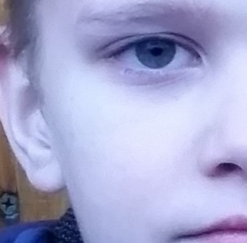
Použili jsme kopie fotografií mladých hasičů, které jsme v PC ořízli na požadovanou část obličeje.

Každý den jsme jeden z těchto výřezů poslali přes sociální sítě (whatsapp apod.) do skupiny hráčů (mladých hasičů), kteří měli uhodnout, komu ten obličej patří. Vzhledem k tomu, že se naše děti znají velice dobře, a ze začátku uhodly všechno, museli ten výřez omezit.
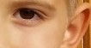

Druhý den jsme touto cestou poslali správnou odpověď a další hádanku.

Výřezy je možno různě kombinovat třeba ze dvou obličejů, barevně upravovat apod., fantazii se meze nekladou. Jaká si dáte pravidla, systém hry nebo způsob vyhodnocení, necháme na každém z vás. Přejeme hodně zábavy a užijte si to.

Honza
SDH Předměřice nad Labem

